|  |  |
| --- | --- |
| **PHÒNG GIÁO DỤC VÀ ĐÀO TẠO**  **QUẬN BẮC TỪ LIÊN** | **ĐỀ KIỂM TRA HỌC KỲ I**  **NĂM HỌC 2020-2021**  **MÔN TOÁN LỚP 9** |

**Bài 1. (2 điểm)** Cho hai biểu thức và  với .

a) Tính giá trị của biểu thức  khi .

b) Rút gọn biểu thức: .

c) Tìm các giá trị nguyên của để khi .

**Bài 2.** **(2 điểm)**

1) Giải các phương trình sau:

a)  b) 

2) Chiều cao của một cây xanh là (coi mặt đất là mặt phẳng và cây mọc vuông góc với mặt đất). Ở một thời điểm trong ngày, mặt trời chiếu tạo thành bóng của cây trên mặt đất dài . Hỏi lúc đó, góc tạo bởi tia sáng mặt trời và mặt đất là bao nhiêu? (làm tròn số đo góc đến độ).

**Bài 3.** **(2 điểm)** Cho hàm số bậc nhất: (với  là tham số, ) có đồ thị là đường thẳng .

a) Vẽ đồ thị hàm số ứng với .

b) Tìm  để đường thẳng  song song với đưòng thẳng .

c) Tìm  để đường thẳng cắt các trục tọa độ tạo thành tam giác có diện tích bằng 1 (đơn vị diện tích).

**Bài 4. (3,5 điểm)** Cho đường tròn , đường kính . Qua  kẻ tiếp tuyến  với đường tròn . Trên tia  lấy điểm  sao cho  cắt đường tròn  tại điểm thứ hai là . Gọi  là trung điểm của đoạn thẳng .

a) Chứng minh .

b) Chứng minh 4 điểm , , ,  cùng thuộc một đường tròn.

c) Kẻ  tại ,  cắt đường tròn  tại . Chứng minh  là tiếp tuyến của đường tròn 

d) Tia  cắt đường tròn  tại . Chứng minh  đi qua trung điểm của .

**Bài 5. (0,5 điểm)** Cho , ,  là các số dương. Tìm giá trị nhỏ nhất của biểu thức



**ĐÁP ÁN THAM KHẢO**

**Bài 1. (2 điểm)** Cho hai biểu thức và  với .

a) Tính giá trị của biểu thức  khi .

b) Rút gọn biểu thức: .

c) Tìm các giá trị nguyên của để khi .

**Lời giải**

a) Khi (thỏa mãn điều kiện) vào biểu thức  ta có:.

b) 







.

c) 

 (vì )



.

Vì 

**Bài 2.** **(2 điểm)**

1) Giải các phương trình sau:

a)  b) 

2) Chiều cao của một cây xanh là (coi mặt đất là mặt phẳng và cây mọc vuông góc với mặt đất). Ở một thời điểm trong ngày, mặt trời chiếu tạo thành bóng của cây trên mặt đất dài . Hỏi lúc đó, góc tạo bởi tia sáng mặt trời và mặt đất là bao nhiêu? (làm tròn số đo góc đến độ).

**Lời giải**

1) a)  (*) (Điều kiện: )

(*)







(nhận)

Vậy tập nghiệm phương trình: .

b)  (*)(Điều kiện có nghiệm: )

(*)

(đk )



Vậy tập nghiệm phương trình: .

2)



Gọi chiều cao của cây là , bóng của cây trên mặt đất là .

Vậy là góc tạo bởi tia nắng và mặt đất.

Trong : 

**Bài 3.** **(2 điểm)** Cho hàm số bậc nhất: (với  là tham số, ) có đồ thị là đường thẳng .

a) Vẽ đồ thị hàm số ứng với .

b) Tìm  để đường thẳng  song song với đưòng thẳng .

c) Tìm  để đường thẳng cắt các trục tọa độ tạo thành tam giác có diện tích bằng 1 (đơn vị diện tích).

**Lời giải**

a) Với , hàm số trở thành: 

Đồ thị hàm số  là đường thẳng đi qua 2 điểm 



b) Để 



(thỏa).

Vậy 

c) Đường thẳng  cắt tại  và tại .

Ta có: 









 (nhận)

Vậy 

**Bài 4. (3,5 điểm)** Cho đường tròn , đường kính . Qua  kẻ tiếp tuyến  với đường tròn . Trên tia  lấy điểm  sao cho  cắt đường tròn  tại điểm thứ hai là . Gọi  là trung điểm của đoạn thẳng .

a) Chứng minh .

b) Chứng minh 4 điểm , , ,  cùng thuộc một đường tròn.

c) Kẻ  tại ,  cắt đường tròn  tại . Chứng minh  là tiếp tuyến của đường tròn 

d) Tia  cắt đường tròn  tại . Chứng minh  đi qua trung điểm của .

**Lời giải**

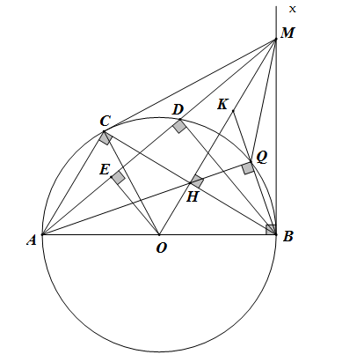

a) Vì  là tiếp tuyến của  nên 

Suy ra  vuông tại .

Vì  thuộc đường tròn đường kính  nên .

 vuông tại B có .

Suy ra 

Mà 

Suy ra .

b) Xét đường tròn  có  là trung điểm của dây  không đi qua tâm

Suy ra .

Tứ giác  có 

Vậy  là tứ giác nội tiếp.

Suy ra 4 điểm , , ,  cùng thuộc một đường tròn.

c) Tam giác  cân tại  (vì ),  tại .

Suy ra  là tia phân giác của 

Suy ra = 

Xét  và  có



OM chung

= 

Suy ra  (c.g.c)

Suy ra 

Suy ra 

Suy ra  vuông góc với  tại 

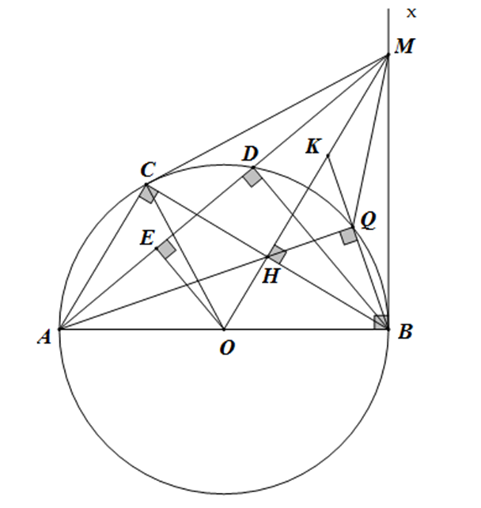Suy ra  là tiếp tuyến của đường tròn 

d) Gọi  là giao điểm của  và 

Xét vàcó:

 và 

nên  (g.g)

Suy ra  (1)

Ta có  (g.g)

Suy ra  (2)

Từ (1) và (2) suy ra 

Suy ra 

Xét  và 

Có 

và  (đối đỉnh)

Suy ra  (c.g.c)

Suy ra 

Mà  (cùng phụ  )

Suy ra 

Xét  và 



 chung

Suy ra  (g-g)

Suy ra  (3)

Tam giác  vuông tại  có 

Suy ra  (4)

Từ (3) và (4) suy ra  là trung điểm của 

Vậy  đi qua trung điểm  của .

**Bài 5. (0,5 điểm)** Cho , ,  là các số dương. Tìm giá trị nhỏ nhất của biểu thức



**Lời giải**

Ta có



Suy ra



Đẳng thức xảy ra khi và chỉ khi:



Vậy  đạt giá trị nhỏ nhất là  xảy khi khi và chỉ khi .

http://vnteach.com – Website tài liệu dành cho giáo viên và học sinh Việt Nam